Итоги Кубка Ростовской области по волейболу среди женских команд
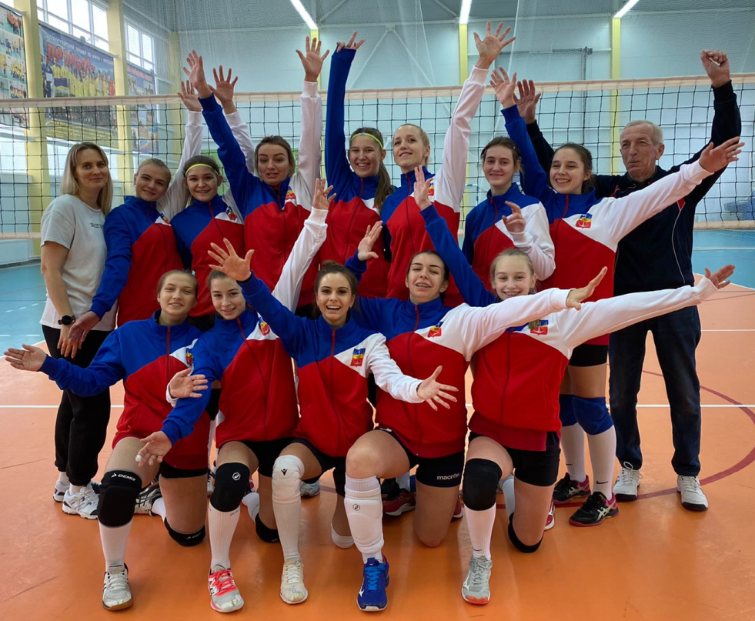
25-26 декабря 2021 года в поселке Персиановский Ростовской области прошли полуфинальные и финальные игры открытого Кубка Ростовской области по волейболу среди женских команд памяти заслуженного тренера СССР, мастера спорта СССР В. И. Салина.
В первый день на площадке команда Волгодонска сыграла с хозяйками – командой ДонГАУ. В упорной борьбе уступили со счётом 1:3. Молодым спортсменкам не хватило опыта в концовках партий.
На следующий день за третье место был матч с командой ЮФУ г. Ростова-на-Дону. Сборная Волгодонска одержала волевую и эмоциональную победу 3:1!
Нужно отметить, что команда Волгодонска состоит из выпускников и учащихся спортивной школы олимпийского резерва № 2 и имеет в своём составе лишь одного легионера.
Состав команды на протяжении всего Кубка: Казакова Софья, Белкина Мария, Гергешелидзе Нелли, Петухова Евгения, Оганесян Карина, Коробцова Анна, Луценко Виктория, Рижамадзе Карина, Семенова Милана, Новакова Анастасия, Ярема Софья, Абаполова Анастасия, Бацура Александра, Чащина Ольга.
Подготовили команду тренеры Кравцов Юрий Васильевич, Дердиященко Марина Викторовна и Ушенина Ирина Александровна.
Спасибо Комитету по физической культуре и спорту города Волгодонска за помощь в финансировании команды.

